软件的一些操作说明

1.进入系统
组成原理虚拟实验室采用的是BS架构，在客户端电脑上的浏览器地址栏中输入正确的地址进行访问即可，假设服务器的IP地址为192.168.0.45，则客户端访问系统时应在浏览器地址栏中输入http://192.168.0.45/pco/Enty.html，等待大约一分钟让程序下载到客户端的电脑上后，即可进入系统。
注意：客户端的电脑应安装有支持运行java程序的jdk，版本在1.5以上。

2.添加组件
这里的组件指的是软件中的模拟的芯片，比如74LS273就称为一个组件。当进入系统后，在主界面中的左边的实验设备列表中可以看到组件库。鼠标左键单击其中的一个组件，然后将鼠标移动到实验流程面板中可以看到一个组件示意图在跟着数据移动，此时单击鼠标左键即可以将组件添加到实验面板中，如图1所示。在要进行添加组件操作时，点击鼠标右键可以取消组件的添加。
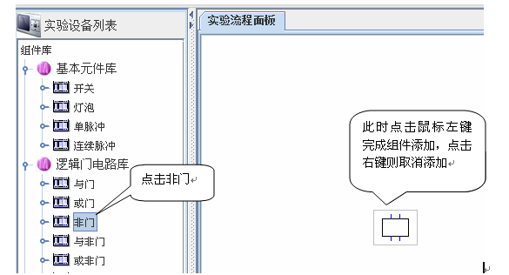
图1 添加组件示意图

3.组件连线
系统中连线操作分两种，一种是一次连一根，一种是一次连多根。
1）一次连一根
在实验流程面板中，左键点击一个组件的输出引脚，鼠标变成十字架的形式，移动鼠标到要连接的另外一个组件的输入引脚当看到一个绿色的一点时说明两个引脚之间可以连线，此时再点击鼠标左键即可完成连线。如图2所示。
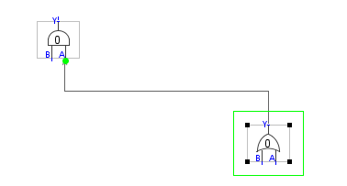
图2 单连线连接两个引脚示意图
2）一次连多根
在工具栏中的三个连线按钮如图3所示是连线组用来方便连线，它们分别用来一次连接连3，4,8个引脚。
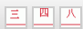
图3 连线组
当点击其中的按钮时与鼠标连接的位置出现图4所示的图形，表示当前进行一次连接多个引脚，点击右键可以取消当前操作。
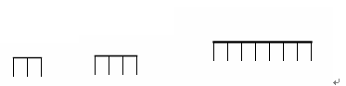
图4 用连线组来连线
当要连接的两个引脚的距离很远的时候，可以在边连线的时候边按下“shift”键来移动视图。做了以上操作后连线的方法和一次连一根的方法相同。
注意：普通的引脚不能与脉冲引脚相连，每个组件的上面的引脚为输出引脚，下面的引脚为输入引脚，连线只能由输出引脚连接到输入引脚。一些特殊的输出引脚是双向输入的，也就是说这样的引脚也可以接受输入，如图5所示。
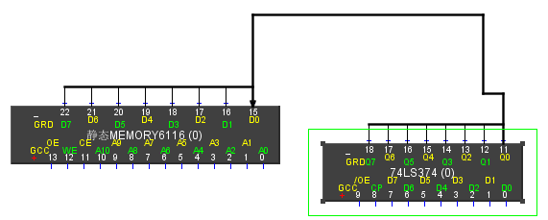
图5 引脚是双向的的引脚示意图
图5中6116的输出引脚是双向的，它们可以接受输入。

4.移动、删除组件和连线
鼠标左键点击组件对组件进行选择，然后继续按着鼠标左键，拖动鼠标即可移动组件，同样当选中了多个组件之后，继续按着鼠标左键，拖动鼠标可以拖动多个组件。
选中连线，鼠标左键点击连线的拐点，然后继续按着鼠标左键，拖动鼠标可移动连线。如图6所示。
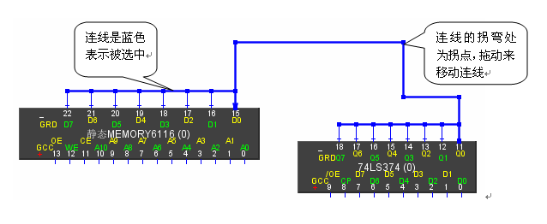
图6 移动连线示意图
选择组件或连线，点击鼠标右键，在弹出的菜单中选择删除即可删除组件或连线，或点击工具条中的删除按钮也可以进行删除操作。

5.撤销和恢复操作
系统支持撤销和恢复操作，当想撤销当前的操作时可以在键盘按下“Ctrl”+“Z”组合键或在工具栏中点击撤销按钮。当想恢复已经撤销的操作时可以在键盘按下“Ctrl”+“Y”组合键或在工具栏中点击恢复按钮。

6.实验流程面板中组件的放大和缩小
向前滑动鼠标的滑轮可以放在组件，向后滑动鼠标则可以缩小组件，单击鼠标中间的滑轮则将组件设为默认大小。同样这些操作用工具栏中的放大、缩小按钮可以实现。

7.实验流程面板中视图的移动
按下键盘的“Shift”键，并按下鼠标左键拖动，便可以移动视图。

8.录像的保存和观看
当在实验流程面板中进行了搭建实验的一系列的操作后，在菜单栏中点击“录像”->“保存录像” ，然后选择保存到的文件目录，输入录像文件的名字，即以录像的形式保存搭建实验的一系列操作，录像文件的后缀名为“vid”。
在菜单栏中点击“录像”->“打开录像”，然后选择要打开的录像文件，如果录像文件选择正确，系统弹出“打开录像文件成功”对话框，点击确定。然后点击实验流程面板的区域，按下键盘的“Ctrl”+“W”组合键可一步一步的观看录像，按下键盘的“Ctrl”+“G”组合键可以快速的观看录像。
注意：在观看录像的时候如果看不到任何操作，可以向后滑动鼠标的滑轮来找到录像操作中所在的视图的位置，然后移动视图，然后向前滑动鼠标的滑轮，这样就可以观看的录像中的操作了。

9.设置开关的值
选中一个开关，双击选中的开关即可以改变开关的值。在电源打开的情况下，双击单脉冲，可以发出一个脉冲信号，双击连线脉冲，则会连续的发出脉冲信号。

